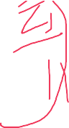



汤显祖家族墓园的新发现及其文献意义

撰文 / 吴凤雏

2017年8月28日，《人民日报》《光明日报》、新华社、凤凰网等各大媒体都报导一则重大考古新闻：在江西抚州文昌里，发现了汤显祖家族墓葬群。有媒体说这在汤学研究领域、明史研究领域是一个惊天大发现。为什么这样说呢？因为数百年来，由于时代变迁，汤显祖家族墓园早已毁废湮灭了，几乎无迹可考。幸运的是，2016年抚州在推动文昌里历史文化街区改造、拆除二十世纪六七十年代留下的一个制冰厂过程中，发现了埋在地下的汤显祖家族墓葬群。汤显祖家族墓群发现以后，国家文物局非常重视，2017年4月正式下发批复，由江西省文物考古研究院主持进行保护性试掘（图1）。经过三个月的试掘，取得重大成果。发现了

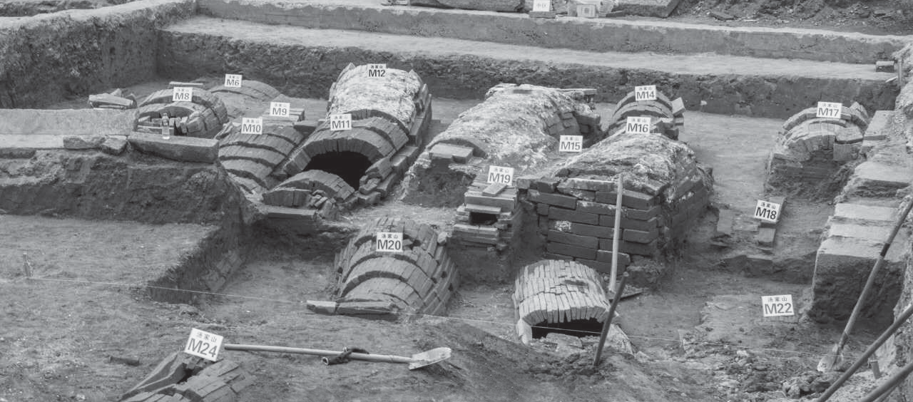

图1 汤显祖家族墓园试掘现场

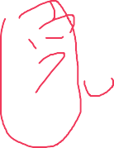从汤显祖的天祖、高祖、曾祖、祖父、父亲以及汤显祖的儿侄辈七代人的墓葬，共五十馀座。江西省文物考古所所长徐长青说：“堪称名人墓葬奇观。”

一 关于汤显祖及临川文昌汤氏家族

关于汤显祖生平，可简括为：历三朝、分三段、生平五件事、写了四个梦。所谓历三朝，汤显祖生于明嘉靖二十九年（15 50）、殁于万历四十四年

（1616）。一生经历了嘉靖、隆庆、万历三朝。汤显祖一生可分三个阶段：求学、为官和家居。以三十四岁和四十九岁为界，三十四岁之前是求学，三十四岁到四十九岁这十五年是为官时期，四十九岁到六十七岁是居家。虽然士大夫生平大都是这样三个阶段，但是各人精彩不同。汤显祖的精彩是体现在他生平五件大事上：

一是，北京忤相，坚守独立人格。指去京城考进士，他不依不傍，不接受延揽而得罪了当朝首辅张居正，却坚守了他的独立人格。

二是，南京上疏，凸现直臣风骨。在南京为官期间，他上疏揭发钦差贪污救灾款，揭发权臣弄权。也遭到打击报复，被贬官到广东最南端的徐闻做典史。

三是，在徐闻建书院，彰显民本思想。在徐闻他捐俸倡建起了“贵生书院”，劝教乡民珍爱生命，致力教养，彰显了他“生民为贵”的民本思想。



四是，在遂昌施德政，一展醇吏才干。一年后他量移浙江遂昌，当了五年县令，灭虎纵囚、奖励农桑、除害安民，施行德政，“醇吏声为两浙冠”，深得民心，老百姓给他立生祠。然而，他为民除害时得罪了当地显贵。百姓拥戴，却不被提拔重用。面对如此败坏的官场吏治，汤显祖只有挂冠归里。

五是，写临川四梦，挥洒才子情愫。汤显祖辞官不做，官场上少一名官吏， 归里后，汤显祖写成了“临川四梦”：《紫钗记》《牡丹亭》《南柯记》《邯郸记》，标举言情大旗，主张心性自由，体现人性光辉，具有启蒙意义。

汤显祖的家乡在江西临川，汤氏是抚州的显族名宗。远祖万四公（汤秀珍）

源自苏州温坊，他是晚唐宣慰使，因功殁于临川，葬于临川，他的五个儿子因此也都迁移到临川生息繁衍。而文昌汤氏，是万四公第四子明六公之后裔，始自于汤亮文（伯清）公，传至显祖已是第六代。

临川文昌汤氏简图

远祖：万四公（秀珍）—唐僖宗时为抚州宣慰使（传十八世至伯清， 万四公第四子明六公之裔）

一世：天祖—亮文（伯清）—文昌汤氏一世祖（生三子，长子峻明）

二世：高祖—峻明（子高）（生三子，幼子廷用）

三世：曽祖—廷用（生四子，长子懋昭）

四世：祖父—懋昭（乔一，酉圹）祖母—魏夫人（生三子，仲二尚贤） 五世：父亲—尚贤（詺四，号承圹，生六子，长子显祖）母—吴夫人六世：显祖 儒祖 凤祖 会祖 良祖 寅祖

七世：士蘧 大蓍 开远 开先；岳（侄）……

文昌汤氏是当地著名的书香门第，耕读世家，礼义名宗：

一是，书香传家，不慕簪缨。汤显祖父亲以上四代都是秀才却不举不第， 不愿做官。

二是，家族富裕，广播仁义。数代乡绅，有万石仓廪，高祖子高公弘治年间出千石赈灾，活万馀人。被朝廷表彰，旌立“义门牌坊”，名播一方。父亲尚贤更是捐万石赈灾歉，出千金修桥梁。

三是，广交文友，不结轩蓋。汤氏不怎么跟官府人交往。建有文书会馆，专供谈文会友。祖父懋昭，文采飞扬，推为词坛上将，年四十时，却隐于农庄，自号酉圹，并题联写意曰：

金马玉堂 富贵输他千百倍； 藤条竹几 清凉让我两三分。

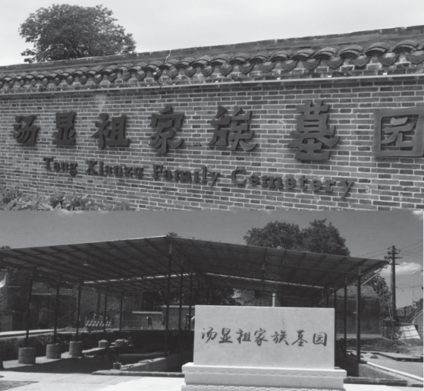

图2 保护中的汤显祖家族墓园

如临川汤氏者乎。”

父亲尚贤自号承圹，知府苏宇庶设宴亲请，却屡请不赴，苏太守因亲书五字匾额相赠，曰“可闻不可见”。

四是，家风家训是：崇礼义、尊三教、秉“四香铭”。汤氏家族秉持“四香铭”的家训是：不乱财，手香； 不淫色，体香；不诳讼，口香；不嫉害，心香。同是抚州籍的明兵部尚书谭纶曾赞曰：“抚郡汤姓卓然，为当代名宗也。”“江右名门望族，谁能

二 关于汤氏家族墓园及考古新发现

汤显祖家族墓园（图2）坐落于文昌桥东之汤家山灵芝园。灵芝园，在汤显祖时代，因其“祖茔产芝”而得名。文昌汤氏的最初几代人，称其为“后园”。概因此墓园“去家居百步许”，后世则泛称此地为“汤家山”或“汤家山灵芝

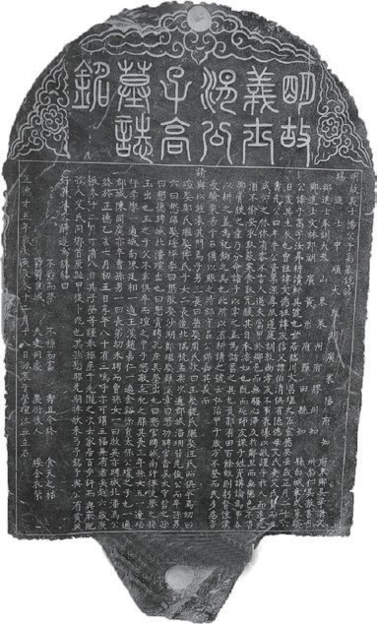园”。但由于时代变迁，灵芝园早已荒废，几乎没有任何地面痕迹。直至2016年，汤显祖家族墓葬群被发现。

下面，将新出土的六方墓志铭碑和三块石碑的情况，以及初步的考研收获，简介如下：

（一）新出土的六块墓志铭碑：

1.《明故义士汤公子高墓志铭》碑石（图3）： 碑石：高108厘米，宽62厘米

碑额：半月弧形，篆体刻十一个字：“明故义

图3 《明故义士汤公子高墓志铭》碑

士汤公子高墓志铭。”

版心：高62厘米，宽=56厘米

落款：正德十五年（1520）岁次庚辰冬十二月十八日孤哀子瑩瑄泣血立石

碑文竖刻楷体共二十六行，计七百零七字。

2.《明故汤孺人艾氏墓志铭》碑石（图4）： 碑额：篆体，竖刻五行，共十个字：“明故汤

孺人艾氏墓志铭。”

落款：皇明正德九年（1514）岁次甲戌冬十月乙亥二十有七日丙辰哀子莹玉瑄泣血立石

碑文竖刻楷体共二十四行，计六百五十八字。

1. 《明故酉塘汤君墓志铭》碑石（图5）：碑石：高110厘米，宽55厘米

碑额：半月弧形，篆体竖刻五行双字，十个字：“明故酉塘汤君之墓志铭。”

版心：高65厘米，宽48厘米

落款：大明嘉靖岁次丙寅（1566年）冬月初四日立临川县庠廪膳弟子员黄极顿首拜撰

期制孙临川县庠弟子员顕祖泣血书

碑文竖刻楷体共二十六行，计一千零三十二字。

1. 《祖母魏夫人迁祔灵芝园墓志铭》碑石

（图6）：

碑石：高78厘米，宽46厘米

碑额：篆刻一行，共十三个字：“祖母魏夫人迁祔灵芝园墓志铭。”

版心：高70厘米，宽44厘米

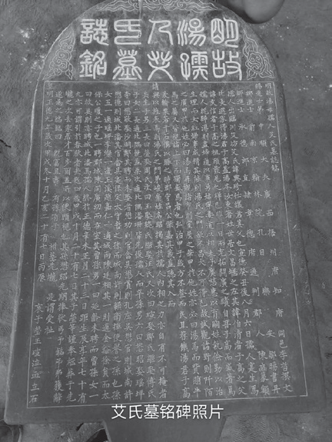

图4 《明故汤孺人艾氏墓志铭》碑

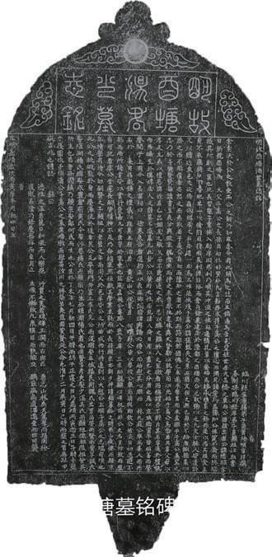

图5 《明故酉塘汤君墓志铭》碑

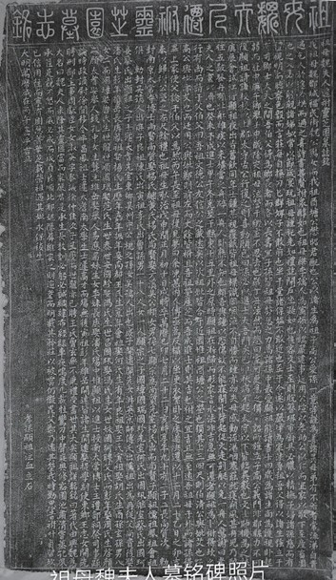

图6 《祖母魏夫人迁附灵芝园墓志铭》碑

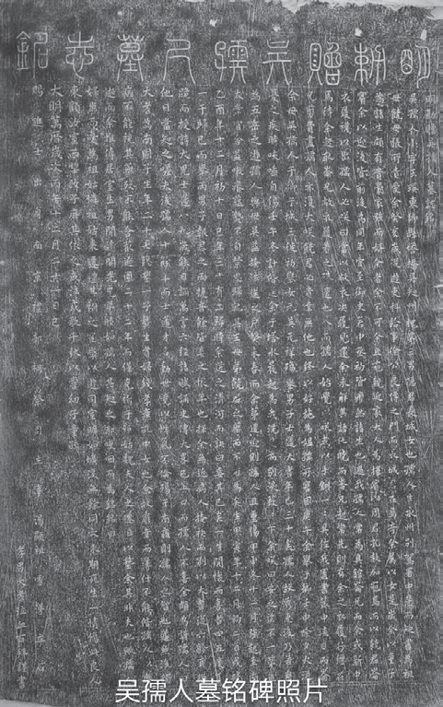

图7 《 明敕赠吴孺人墓志铭》碑

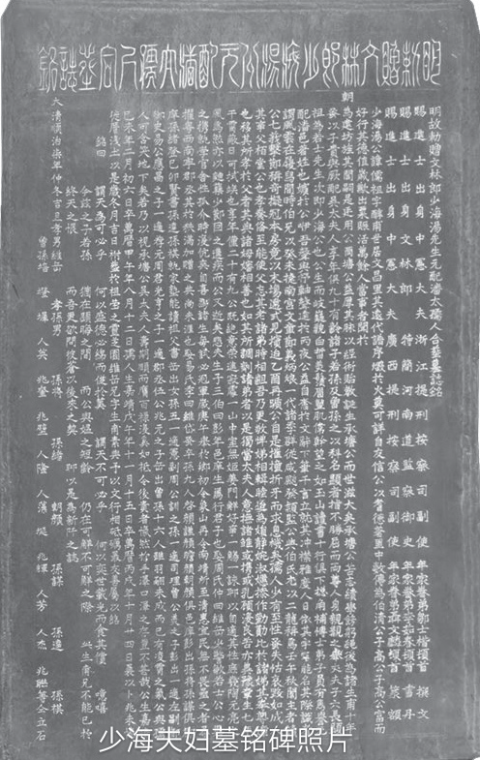

图8 《少海夫妇墓志铭》碑

落款：大明万历岁在丙午（1606）嘉平吉旦孝孙显祖泣血立石

碑文竖刻楷体共二十八行，计一千三百四十三字。5.《明勅赠吴孺人墓志铭》碑石（图7）

碑石：高95厘米，宽63厘米。

碑额：篆刻一行，共九个字：“明勅赠吴孺人墓志铭。”

版心：高78厘米，宽55厘米

落款：大明万历岁次丙午（1606）十二月二十一日巳赐进士出身南京礼部祠祭司主事汤显祖雪涕立石孝男大耆泣血百拜谨书

碑文竖刻楷体共二十四行，计八百二十九字。

1. 《明故勅赠文林郎少海汤先生原配潘太孺人合葬墓志铭》碑石（图8）:

碑额：篆体竖刻一行，共二十三字 版心：竖刻楷体共一千二百三十八字

落款：大清顺治柒年（庚寅年1650）仲冬吉旦孝男维岳等立

（二）新出土的三块碑石： 1.半截残墓碑（图9）：

长101厘米，宽64厘米。中间镌“……羲仍汤公

之墓”（碑上半部缺失，且恰巧断在羲字处，两旁镌字芜漫不清）。2.中凸槽条石（图10）：

长228厘米，宽60厘米。凸槽两边分两行镌“汤临川玉茗先生墓”（石自158厘米“玉、墓”两字以下，横断成两截）。

3.条石碑（图11）：

长10 8 厘米，宽4 0厘米。中间镌“玉茗公墓”（石自“ 茗”字以下，横

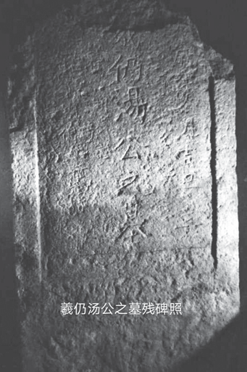 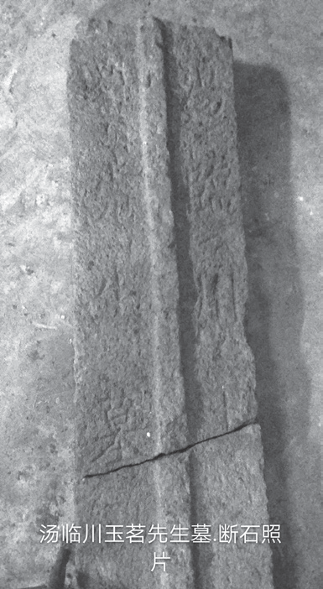 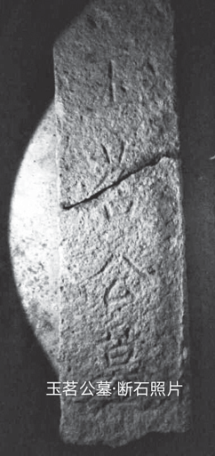

图9 羲仍汤公之墓残碑照 图10 汤临川玉茗先生墓断石残照 图11 玉茗公墓断石残照

断为两截）。

（三）初步的考研收获

当地政府对汤氏家族墓园的考古发掘工作极为重视。抚州汤显祖国际研究中心迅速跟进，组织相关专家展开初期考研。第一批考研成果已经推出，

《文学遗产》2017年第2期已刊出本人的考论文章《来自汤公故里的新发现》。另外，《灵芝园考》《祖居考》《族谱考》等课题，正在进行中。

经研究人员初步考认：三石六铭均属重要考古发现。三石具有重要文物价值。六铭具有重要文献价值和文物价值。其中三石：

* 1. 半截残墓碑，为汤显祖幼弟汤寅祖（字羲仍）墓原葬墓碑。
  2. 中凸槽条石，为明汤显祖原墓之盖棺条石。
  3. 条石碑，为清光绪二十九年，重立汤显祖墓之盖棺条石。这里，须要说明的是：

一、新出土的六方墓铭中有三方（图12）与汤显祖有直接关系：祖父懋昭铭的铭文由汤显祖书丹，祖母魏夫人铭的铭文由汤显祖亲撰和书丹，汤显祖发妻吴孺人的铭文由汤显祖亲撰、由其次子大耆书丹。

二、所发现的古井（图13）位于文昌桥东头、河东大街与灵芝墓园附近。二十世纪五十年代初此处是一古茶楼，于此井取水；七十年代制冰厂在此建了

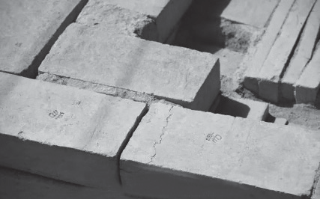 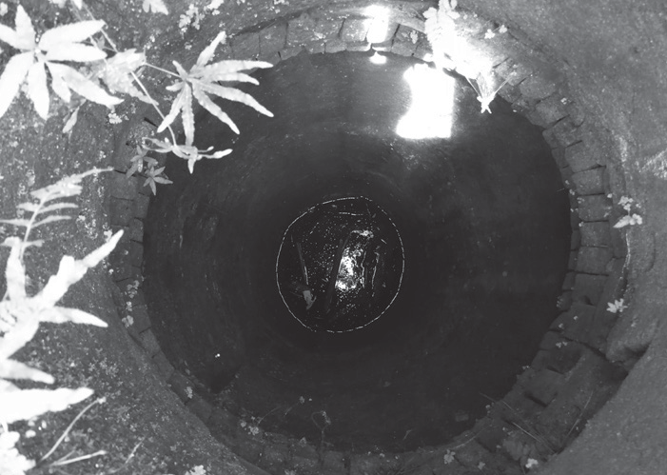

图12 印有“汤”字的墓砖 图13 古井

水泥水塔，在此井抽水。此井地面部分井圈不大，直径约六十公分。地下部分直径很大，约1．5—2米，且井壁全用红石砌成（只要对井壁石作年代鉴定，即可确定此井历史）。汤显祖有诗“北垣回武曲，东井映文昌”。“东井”历来被认为是考证汤显祖祖居所在的一个重要坐标。徐朔方先生曾考，“为东乡仓井”。现在看来，方位显然有误。我认为，此井也许就是汤诗所说的“东井”，亦即

《临川县志》所载：“文昌桥头井。”

三、至于墓葬区散落的大量废石（有一部分在上世纪三十年代修赣闽公路时为加高与文昌桥东的衔接，被用作了铺路石），其中不乏巨条大块（有的这次已经收聚起来了），应该引起研究者的重视。

三 考古新发现的文献意义

汤显祖家族墓园从形成到现在，已有近六百年的历史。即便是新出土的六块墓志铭，其时间跨度也有一百三十多年（从1514年高祖母艾氏铭至1650年少海公铭）。据文献记载，此地先后安葬了约十一代一百多位文昌汤氏先人。现在已发现的才五十多座墓。应该说，遭到的破坏是很大的。但从现存的来看，也十分可观。那么这些新发现有哪些价值或文献意义呢？

（一）首先，为了解墓主（铭主）生平行迹，提供了宝贵的新资料。如原来对六位墓主：子高夫妇、懋昭夫妇、少海夫妇及吴夫人的生卒年月及生平行迹，

都不清楚，或只雪泥鸿爪，遗之甚少。新铭出土，对墓主何时出生、何时谢世、何时下葬，记载都非常准确。又如子高铭，对文昌汤氏获朝廷旌表的情况，也有准确记载：弘治甲子（1504），岁大欠、捐米谷、活万馀人，州县上报、朝廷旌表、立了牌坊、誉满乡梓等情况也有确切记载。等等。

（二）为考察家族支系繁衍、墓葬位置及故园祖宅方位情况，提供了坚实的新证据。比如，在汤显祖祖父和祖母的墓志铭中，对其家族支系以下四五代

（截至1606年前）的脉系繁衍有较详尽的记录：“子二”：长尚质，次尚贤。“男孙七”“曾孙男十八、女一”“玄孙男八、女二”，以及世妹，季妹等。而且，把墓葬之间的位置也讲得很清楚：在祖父酉塘公墓“其上三四尺”，则是天祖伯清与其艾夫人墓葬，其旁则是高祖子高与其艾夫人墓葬，而子高公之子（即汤显祖曾祖父）“廷用公与妣郑”之墓，则在“前左而丈馀”，且都是“袝合而葬”。再如，汤显祖的出生地— 他的故园祖宅到底在何处？一直难以确定。故园祖居与家族墓园之间的关系也一直不确定。新出土的高祖父《子高铭》和高祖母

《艾氏铭》都清晰载明，“世居临川文昌堰之左”，墓葬园地“去家居百步许”，即汤氏家族故园祖宅（汤显祖出生居所）的位置在，距墓园（灵芝园）东南约一百五十米之处（即现在的文昌里官沟上南端与榔树下西端的交汇处）。这是一个很重要的坐标指向。

（三）为深入研究汤公生平、思想及其情感世界提供了可靠的新佐证。如，

在新出土的六方墓铭中，有二铭（魏母铭、吴孺人铭）为汤显祖撰文，系新出土的汤公佚文。有二铭（酉圹铭、魏母铭）为汤公书丹。对他与祖母、师友、发妻的关系，不仅有生动细节描写，而且均为汤公亲述，极为宝贵，真实可信。

下面，我们只对《魏母铭》做稍细分析，以见其价值：

第一、铭文是汤显祖将祖母魏夫人之墓从原葬地“迁祔”至故居文昌里“灵芝园”其祖父酉塘公（懋昭）“茔之左”时，即“万历丙午（1606）”所撰。提供了四个年代，分别是其生于1488年，卒于1579年，葬于1594年，迁于1606 年。即可分析出：祖母魏夫人活了九十二个年头，是死后十五年才下葬的，且未与其夫（酉塘公）同葬一处，“克葬于县东十五里外之原”，葬后又十二年才迁祔

的，亦即祖父酉塘公死（1566）后四十年，祖母之墓才从外葬地迁祔至灵芝园的。这是汤显祖此铭为我们提供的新信息之一。汤显祖于万历二十六年春，从浙江遂昌知县任弃官归里，此时正在临川家居。

第二、关于汤显祖祖母魏夫人出身行状，以往资料记录不详。此铭为我们提供了十分详细的新资料：魏夫人系“郡城福民街魏公鹗女”，是显祖祖父“酉塘公懋昭”继室，即“继李孺人为室”，这与《宗谱》记载相合。魏夫人十分能干，“视明而听察，色毅而言庄”，以“严净”为家法。汤显祖认为，家族和睦振兴，祖、父皆得以诸生而“强立于有司、乡士大夫之间，伯父得为乡长者，而各以长寿宜子孙”，“皆祖母劳思之力焉”。这些，无不给少年汤显祖留下深刻的印记，以至对汤显祖的心性养成都产生了久远的影响。

第三、魏夫人与汤显祖这对祖孙之间的至亲至爱的关系，久已为世所知。在诗、文、赋中都有记载。如《龄春赋》序。盖因显祖幼年体瘦羸弱，而其母吴氏亦“清瘦多病”，辗转枕蓆，往往不能亲自抚育孩子。于是祖母魏夫人就代替了母亲的部分责任。显祖出生时，祖母已六十三岁，但身体健朗，知书识字，对孙儿满腔慈爱，关怀备至。显祖朋友来访，祖母总是热情款待；他的书籍箱笼，祖母代为收拾翻晒；他外出游学，祖母为其治备行装，心中不舍，却不当面啼泣；他外出两天未归，祖母就要求神问卜；显祖幼年多病，常偎依祖母怀中睡觉，以至十多岁补弟子员，还不时枕着祖母的胳膊就寝。他成年后求学远游，夜里时时梦见的，总是祖母的慈颜……这种对祖母深深的眷恋之情，一直镌刻在汤显祖的心底。撰此墓志铭时，汤显祖年已五十七，但对祖母的缅怀眷恋，依然不减：“诸孙中最爱显祖”，“十四岁为诸生，尚为护视卧起”。且此铭文为汤公亲撰，其文字系最为有力的实证。

第四、该铭文记述了一件突发事件。庚辰（1580）会试那年，显祖乘船“江行”，夜与士子锺某聚饮，时祖母刚离世不久，音容笑貌历历在目，遗迹亲笔，就在眼前，禁不住“咽泣不自胜”，也感动了自幼失母的锺某，二人双双“流涕咽塞”，竟而不能入寐。恰巧因此避免了夜中两舟相撞而险遭人员损失的事故。一船人皆惊而谢说：是老夫人显灵救了大家。此年冬至，显祖又梦见老人家，她说： “我好冷啊！”这一梦，更坚定了汤显祖迁坟的决心，与伯父、父亲商议后，将已

离世二十七年的祖母魏夫人墓葬迁袝至灵芝园，与祖父及诸宗祖合处。

第五、值得注意的还有，除了上述有关魏夫人生卒年时、出身行状等诸多新资料外，此铭对墓葬分布的勘考、发掘、保护及文昌汤氏宗族谱系等，提供了更为准确的信息。如“吾祖文德公、友信公之藏远矣，以次祖妣皆合于近园”， 除文德（伯清之祖父）、友信（伯清之父）而外，自伯清公（汤显祖高祖子高公之父）以下，文昌汤氏宗祖，皆葬于汤家山灵芝园。这与《宗谱》记载完全一致。且知，儒祖过继给叔父尚贵为嗣。维岳之妻易氏，即举人易应龙之妹。开先所聘周氏，即周献臣之女，等等。这些对深入研究汤显祖及勘考其亲友和文昌汤氏世系，均有重要意义。

第六、如将《魏母铭》丹书楷迹与同时出土的《酉塘铭》之正文丹书楷迹相对照勘比，若从楷迹考析，其形态端腴，笔法规矩，气韵风格颇一致。则可推定，两碑文书法应出自同一人之手。而上述《酉塘铭》署名为：“期制孙临川县庠弟子员显祖泣血书”。由此可推知《魏母铭》正文书法，亦出自汤显祖之手，则

《魏铭》碑乃汤显祖撰文、汤显祖书丹，可谓“双绝”。

只不过，“酉塘铭”碑刻立于1566年，时汤显祖仅十七岁。而《魏铭》碑刻立于1606年，相距四十年整，此时汤显祖已五十有七。所以，后者笔力更显老到而纯熟。

总之，《魏铭》记述精约，文笔隽永，细节生动，感情充溢，是一篇不可多得的优秀墓志铭。对汤显祖祖母魏夫人的出身家门、生卒年时、生平行状等，铭文提供了许多直接而准确的资料。对汤显祖与祖母之间的关系，披露了新的信息和生动细节。对全面了解汤显祖成长过程，进而深入考察其思想人生、价值判断形成等，具有积极意义。同时，对梳理、勘考文昌汤氏的宗族支系繁衍状况，了解、研究汤显祖社会关系脉络乃至地方区域变迁发展，以及弄清墓葬分布状况、做好发掘保护工作等，均能提供多种参考和帮助。特别是，此铭系汤显祖亲撰亲书，实为难得，具有重要的文献价值。

（四）新发现对纠正现有某些成说，具有颠覆性意义。仅举三例：

1.汤显祖原配吴夫人卒年，非1583年，是1585年；非活三十岁，是三十二岁；非

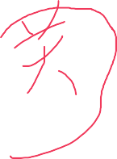死于显祖中进士前，而是中进士后两年，且去过南京，夫妇有过诀别，细节感人。 2.《清明悼亡》五首，作于何年？徐朔方先生考为万历三十一年，应为万历

三十三年，等等。

3.吴夫人死后是否最后与汤显祖合葬？江召棠曾为汤显祖和吴、傅两位夫人立了合葬碑，现在看来是错了。吴夫人并未与汤合墓，而是袝葬于魏夫人之左侧。至于傅氏夫人殁于何时何地、葬于何时何处，均有待考证。

（五）对明史、地方史等考研提供了新依据。如文昌汤氏的迁徙与明代特别是元末明初社会变迁的关系；文昌里在明代的繁荣情况及其与地域经济社会发展变化的关系等等，都提供了新的考辨依据。

总之，汤显祖家族墓园的新发现，为汤学研究提供了新资料，发现了新依据， 提出了新课题，拓展了新方向，具有重要的文献价值和史学意义。美国当代历史学家阿尔伯特·克雷格说过：“以过去的眼光去观察某段历史总是非常困难，今天的假设总是难免臆断。”下面，谈谈个人的几点疑问以及待考的几个问题：

1. 既然4号墓穴中未新出土任何可作为指证的实物，凭何推断“初步确定” 为汤显祖墓？
2. 已有资料均显示，汤显祖逝世后葬于灵芝园。但是，何时下的葬？准确穴位和形制如何？毁于何时？这些都使研究结果有待新资料新佐证的出现才可能更清楚、更准确，但至今尚未清楚。要注意，当时他们都有厝棺风习的（尽管汤公逝前有“祈免久露”，速葬的交代），但逝时不一定就是葬时。



1. 汤显祖文昌里故园祖居的准确位置、规制及其系列建筑物（如牌坊、宗祠、文书会馆、经纬楼等）的方位关系，等等。
2. 文昌汤氏族系考、旧宅祖居考、灵芝园考、玉茗堂再考等，这些都是敏感而又重要的课题，亟待开发。

再如，文昌汤氏远祖（伯清以上）历来有两说即贵池说和温坊说，等等。均待深入考研。翘盼有志于汤学研究的更多年轻学人，加入到大有可为的汤学研究中来。

（此文发表于《文史知识》2019年11期）